**1.库的管理**

**1.1创建**

create database 库名;

**1.2修改**

rename database <库名> to <新库名>

alter database <库名> character set gbk

**1.3删除**

drop database <库名>

**2.表的管理**

**2.1创建**

create table <> 表名(

列名 列的类型【(长度) 约束】,

列名 列的类型【(长度) 约束】,

列名 列的类型【(长度) 约束】,

);

**2.2修改**

1.修改列名

ALTER TABLE <表名> CHANGE COLUMN <原列名> <新列名> <新类型>;

2.修改列的类型或约束

ALTER TABLE <表名> MODIFY COLUMN <列名> <新类型>;

3.添加新列

ALTER TABLE <表名> ADD COLUMN <新列名> <类型>;

4.删除列

ALTER TABLE <表名> DROP COLUMN <列名>

5.修改表名

ALTER TABLE <表名> RENAME TO <新表名>;

**2.3删除**

DROP TABLE <表名>;

通用的写法：

DROP DATABASE IF EXISTS <旧库名>;

**2.4表的复制**

1.仅仅复制表的结构

CREATE TABLE <新表> LIKE <旧表>;

2.复制表的结构+数据

CREATE TABLE <新表>

SELECT * FROM <旧表>;

3.只复制部分数据

CREATE TABLE <新表>

SELECT <列名1>,<列名2>,...

FROM <旧表>

WHERE <筛选条件>;

4.仅仅复制某些字段

CREATE TABLE <新表>

SELECT <列名1>,<列名2>,...

FROM <旧表>

WHERE 0;

**3.数据类型**

**3.1数值型**

**3.1.1整型**

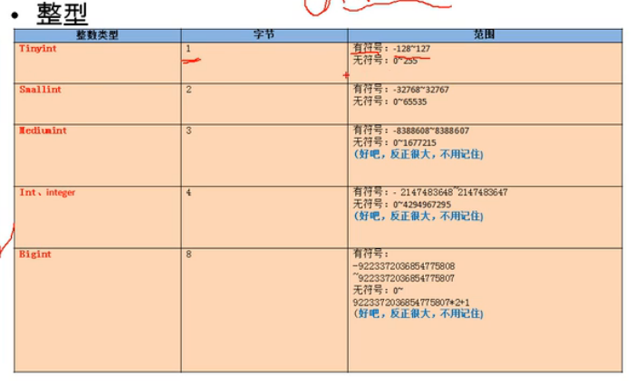

特点：1.如果不设置无符号还是有符号，默认是有符号，如果想设置无符号，添加unsigned关键字

2.如果插入的数值超出了范围，会报错

3.如果不设置长度，会有默认的长度

4.长度代表了显示的最大宽度，如果不够会用0在左边填充

**3.1.2小数**

浮点数

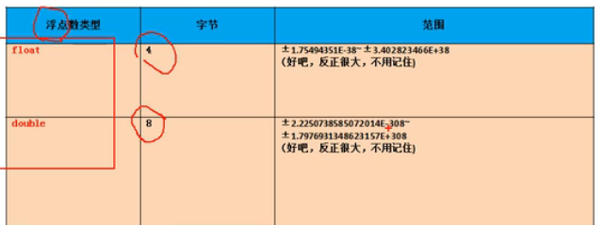

float(M,D)

double(M,D)

定点数

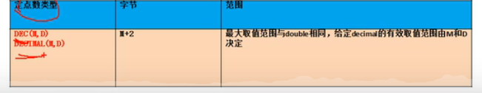

dec(M,D)

decimal(M,D)

特点：1.M：整数部位+小数部位；D：小数部位；如果超过范围，则插入临界值

2.M和D都可以省略，如果是decimal，则M默认为10，D默认为0；如果是float和double，则会根据插入的数值的精度来决定精度

3.定点型的精确度较高，如果要求插入数值的精度较高如货币运算等则考虑使用

原则：1.所选择的类型越简单越好，保存的数值的类型越小越好

**3.2字符型**

较短的文本：char、varchar

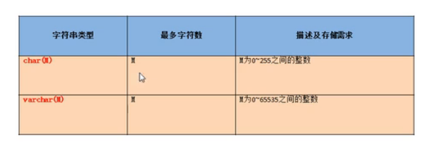

较长的文本：text、blob（较长的二进制数据）

特点：1.char固定长度，varchar可变长度；char比较耗空间，varchar比较节省，char效率高，varchar效率低。应用场景：性别 char(1)，

其他：

enum

不区分大小写

又称为枚举类型，要求插入的值必须属于列表中指定的值之一

如果列表成员为1-255，则需要1个字节存储

如果列表成员为255-65535，则需要2个字节存储

最多需要65535个成员

set

不区分大小写

和enum类型类似，里面可以保存0-64个成员。和enum类型最大的区别是：set类型一次可以选取多个成员，而enum只能选一个，根据成员个数不同，存储所占的字节也不同。

binary和varbinary用于保存较短的二进制

**3.3日期型**

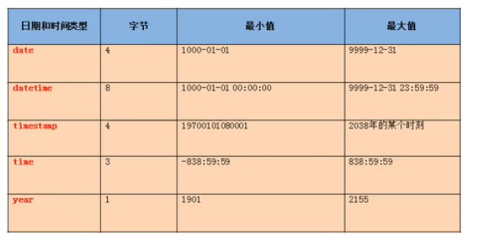

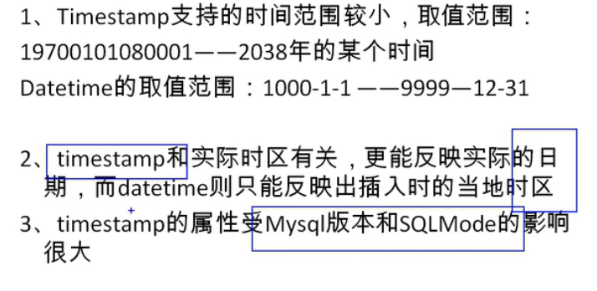

**4.常见约束**

含义：一种限制，用于限制表中的数据，为了保证表的数据的准确和可靠性

分类：六大约束

NOT NULL：非空，用于保证该字段的值不能为空，比如姓名、学号等

DEFAULT：默认，用于保证该字段有默认值，比如性别

PRIMARY KEY：主键，用于保证该字段的值具有唯一性，并且非空，一个表只能有一个，允许但不推荐，比如学号、员工编号等

UNIQUE：唯一，用于保证该字段的值具有唯一性，可以为空，一个表可以有多个，允许但不推荐比如座位号

CHECK：检查约束【mysql中不支持】，比如年龄、性别

FOREIGN KEY：外键，用于限制两个表的关系，用于保证该字段的值必须来自于主表的关联列的值。在从表添加外键约束，用于引用主表中某列的值。比如学生表的专业编号，员工表的部门编号，员工表的工种编号。

特点：1.要求在从表设置外键关系；2.从表的外键列的类型和主表的关联列的类型一致或兼容；

添加约束的时机；3.主表的关联列必须是一个key（一般是主键或唯一）；4.插入数据是，先插入主表，再插入从表；删除数据是，先删除从表，再删除主表

**4.1.创建表时**

#必须在数据添加之前添加约束

约束的添加分类：

列级约束：六大约束语法上都支持，但外键约束没有效果

create table stuinfo (

id int primary key,

stuName varchar(20) not null,

gener char(1) check(gender='男' or gender='女'),

seat int unique,

age int default 18,

majorId int foreign key references major(id)

);

表级约束：除了非空、默认、其他都支持

语法 【constraint 约束名】 约束类型（字段名）

create table stuinfo (

id int ,

stuName varchar(20) ,

gener char(1) ,

seat int ,

age int ,

majorId int ,

constraint pk primary key(id),

constraint uq unique(seat),

constraint ck check(gender = '男' or gender = '女'),

constraint fk_stuinfo_major foreign key(majorid) references major(id)

);

通用的写法

create table if exists stuinfo(

if int primary key,

stuname varchar(20) not null,

sex char(1),

age int default 18,

seat int unique,

majorid int,

constraint fk_stuinfo_major foreign key(majorid) references major(id)

)

**4.2修改表时**

1.添加非空约束

alter table stuinfo modify column stuname varchar(20) not null;

2.添加默认约束

alter table stuinfo modify column age int deafult 18

3.添加主键

alter table stuinfo modify column id int primary key;

alter table stuinfo add primary key(id);

4.添加唯一

alter table stuinfo modift column seat int unique;

alter table stuinfo add unique(seat);

5.添加外键

alter table stuinfo add constraint foreign key(majorid) references major(id);

**4.3修改表时删除约束**

1.删除非空约束

alter table stuinfo modify column stuname varchar(20) null;

2.删除默认约束

alter table stuinfo modify column age int;

3.删除主键

alter table stuinfo drop index <主键名>;

show index from <表名>;

4.删除唯一

alter table stuinfo drop index <唯一键名>;

5.删除外键

alter table stuinfo drop foreign key<外键名>;

标识列

又称为自增长列

含义：可以不用手动的插入值，系统提供默认的序列值

特点：1.标识列必须和主键搭配吗？不一定，但要求是一个key；2.一个表可以有几个标识列？至多一个！；3.标识列的类型只能是数值型；4.标识列可以通过set auto_increment_increment=3设置

1.创建表时设置标识列

create table tab_identity(

id int primary key auto_increment,

name varchar(20)

);

insert into tab_identity values(1,'john');

2.修改表时设置标识列

alter table tab_identity modify column id int primary key auto_incremnet;

3.修改表时删除标识列

alter table tab_identity modift column id int;